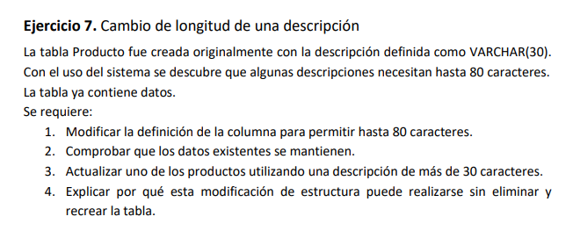
- Para modificar la defincion de la columna para permitir ahsta 80 carateres se hace
- --. vamos a alterar la logitud de un atributo
- alter table Producto
- alter column descripcion varchar(80);

2) para comprobar que los datos se mantienen se hace
select * from Producto;
y te devuelve:
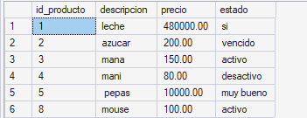

3) para cambiar la dscripcion de un producto se usa
Update producto
Set descripción = ‘ mesnaje a a actualizar ‘ where id_producto =1;

- se puede hacer esta modificaicion por que sql server permite agrandar el tamaño mazimo de un tipo de dato de longitud variable de forma directa por que los datos sse almacenan de manera dinámica
integridad de los registros , como pasasr de varchar(30) a carchar(80 ) no altera la forma en que se interprean los bits de los datos ya guardados simplemente le otroga mas espacio máximo disponible hacia adelante a esa columna , el motor no necesita corromper la tabla, solo actualiza los metadatos del esquema y listo

